Лабораторная работа №4

Дискреционное разграничение прав в Linux. Расширенные атрибуты

Якушевич Артём Юрьевич

Содержание

# Цель работы

Получение практических навыков работы в консоли с расширенными атрибутами файлов.

# Задание

1. Добавление атрибута а и базовые операции
2. Добавление атрибута i и базовые операции

# Выполнение лабораторной работы

1. От имени пользователя guest определите расширенные атрибуты файла /home/guest/dir1/file1 командой lsattr /home/guest/dir1/file1 (рис -@fig:001).

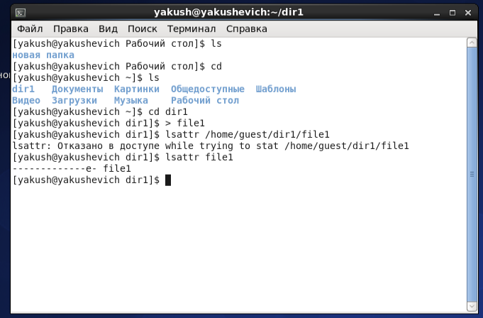

Определение расширенных атрибутов файла file1

Установил командой chmod 600 file1 на файл file1 права, разрешающие чтение и запись для владельца файла (рис -@fig:002).

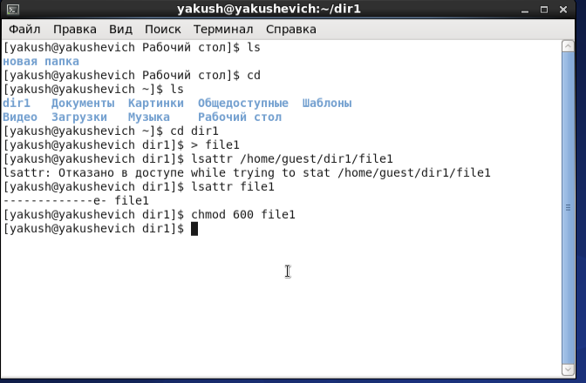

Установка прав 600 на файл file1

Попробовал установить на файл /home/guest/dir1/file1 расширенный атрибут a от имени пользователя guest: chattr +a /home/guest/dir1/file1. В ответ я получила отказ от выполнения операции (рис -@fig:003).

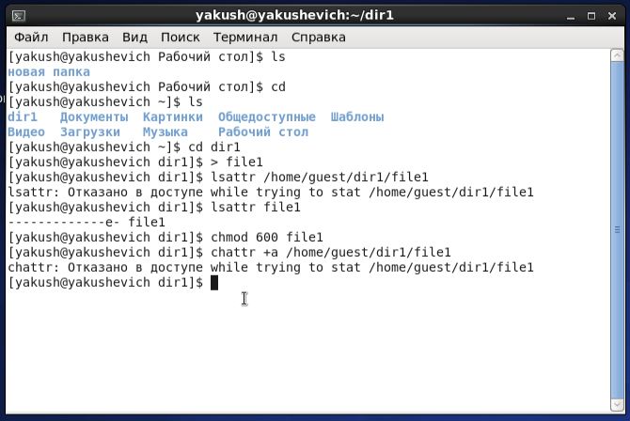

Установка атрибута а на файл file1

Я повысил свои права с помощью команды su. Установил расширенный атрибут a на файл /home/guest/dir1/file1 от имени суперпользователя: chattr +a /home/guest/dir1/file1 (рис -@fig:004).

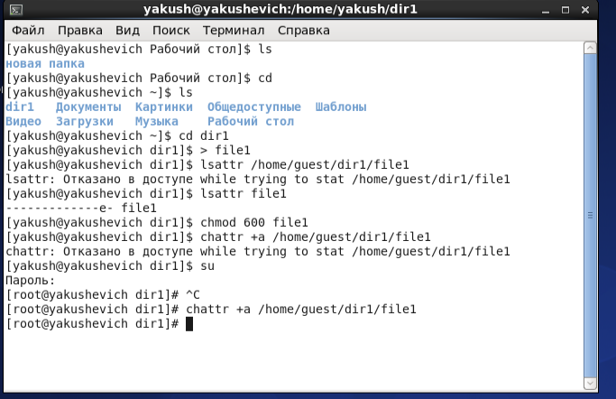

Установка атрибута а на файл file1 с повышенными правами

От пользователя guest проверил правильность установления атрибута: lsattr /home/guest/dir1/file1 (рис -@fig:005).

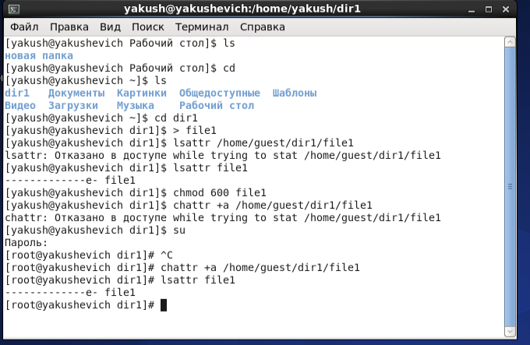

Правильность установления атрибута

Выполнил дозапись в файл file1 слова «test» командой echo “test” /home/guest/dir1/file1 (рис -@fig:006). После этого выполнил чтение файла file1 командой cat /home/guest/dir1/file1. Слово test не было записано в file1. (рис -@fig:007).

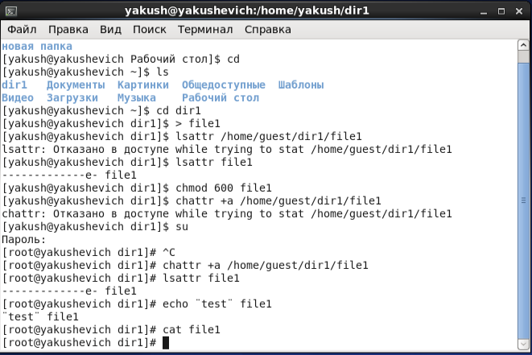

Дозапись в файл file1

Попробовал удалить файл file1 либо стереть имеющуюся в нём информацию командой echo “abcd” > /home/guest/dirl/file1. Попробовал переименовать файл. (рис -@fig:008).

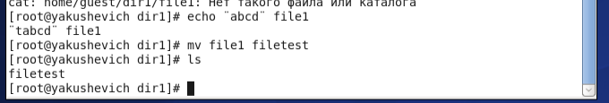

Удаление файла file1

Попробовал с помощью команды chmod 000 установить на файл права, например, запрещающие чтение и запись для владельца файла. (рис -@fig:008).

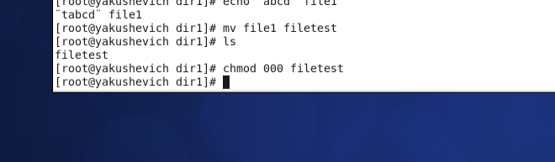

Изменение прав файла

Снял расширенный атрибут a с файла от имени суперпользователя командой chattr -a (рис -@fig:011).

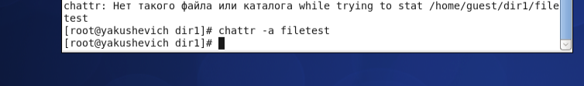

Снятие с директории атрибута а

Повторил операции, которые мне ранее не удавалось выполнить. Мне удалось дозаписать и перезаписать файл, переименование файла тоже прошло успешно (рис -@fig:010).

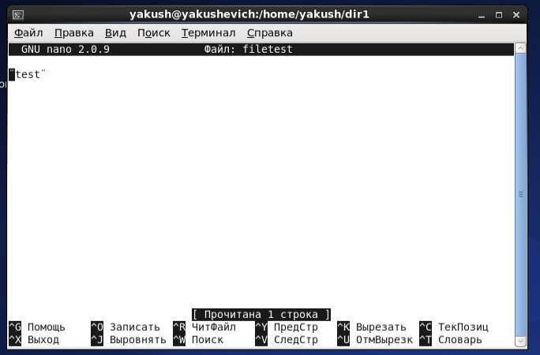

Повторение операций без атрибута а

# Выводы

В процессе выполнения лабораторной работы 1-4 я повысил свои навыки использования интерфейса командой строки (CLI), познакомился на примерах с тем, как используются основные и расширенные атрибуты при разграничении доступа. Имел возможность связать теорию дискреционного разделения доступа (дискреционная политика безопасности) с её реализацией на практике в ОС Linux. Составил наглядные таблицы, поясняющие какие операции возможны при тех или иных установленных правах. Опробовал действие на практике расширенных атрибутов «а» и «i»